Zajęcia rozwijające umiejętności uczenia się

1. Aleksander K. (kl. III)
2. Karolina U. (kl. VI)
3. Oliwier Z. (kl. VI)

Temat: Tworzymy komiks.

Witajcie w tym tygodniu! Dzisiejsze zadanie będzie polegało na połączeniu obrazka z tekstem. Spróbujcie stworzyć samodzielnie własny komiks na dowolny temat.

Oto moja przykładowa propozycja

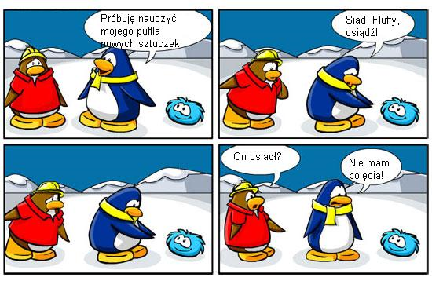

Do dzieła!!!

